 | INSTITUCIÓN EDUCATIVA CARLOS VIECO ORTIZ  Aprobada mediante Resolución No 16732 del 20 de Diciembre de 2010  ESQUEMA PARA EVALUACIONES, TALLERES, Y PLANES DE APOYO | EN PRUEBA

NIVELACIÓN | x  RECUPERACION | PROFUNDIZACION

ÁREA/ASIGNATURA: Cívica | GRADO: 7° | PERIODO: 3° | NOTA
NOMBRE DEL DOCENTE: Sandra Gutiérrez Echavarría | FECHA DE DEVOLUCIÓN: 4 septiembre 2019

Las actividades de recuperación se deben presentar en el cuaderno y sólo representa el 10% del 100% de la recuperación, éste te da el derecho a presentar la evaluación/sustentación de la recuperación que tiene un valor del 90% restante.
LA AFROCOLOMBIANIDAD
El día nacional de la Afrocolombianidad se conmemora anualmente desde el 21 de mayo de 2002 obedeciendo a la Ley 725 de 2001, la cual estableció este día como homenaje a los 150 años de abolición de la esclavitud en Colombia.
De igual forma, esta ley busca promover la recuperación de la memoria histórica de esta población, en la misma línea de construcción de identidad planteada en la conmemoración del Día Internacional para la Celebración del Bicentenario de la Abolición de la Trata Trasatlántica de Esclavos y el Día Internacional de la Eliminación de la Discriminación Racial, establecida por la Asamblea General de las Naciones Unidas y ratificada por el Estado Colombiano.
En este sentido, el día nacional de la afrocolombianidad es una oportunidad, no sólo para reflexionar sobre esta etapa histórica que duró más de 400 años y reconstituyó la demografía mundial, sino para entender nuestra propia historia como país multicultural que día a día se enriquece de su diversidad cultural.
¿POR QUÉ HAY TERRITORIO NEGRO EN COLOMBIA?
Para responder esta pregunta tenemos que mirar la historia del negro en Colombia. Antes de llegar los españoles a América, acá vivían únicamente los indígenas.
A los negros los trajeron esclavizados los colonialistas ibéricos. Trajeron gente negra que tenían en calidad de esclavos en Europa y más tarde trajeron personas negras capturadas en el África para venderlas como esclavos en América. Todos los barcos venían con personas esclavizadas, llegaban primero a Cartagena y de ahí los asignaban a los países vecinos de Colombia: Venezuela, Panamá, Ecuador, Perú entre otros; a las distintas regiones inhóspitas de Colombia y es por ello que hoy todavía estas poblaciones se encuentran ubicadas en zonas marginadas y de poco desarrollo.
El mercado principal para Colombia estaba cerca de Cartagena, sobre el río Magdalena, en la localidad de Mompós a las minas y haciendas de Zaragoza, Cartago, Cauca, Cali, Chocó, Nariño, Guarne, Medellín, Rionegro, Tunja, Cundinamarca y otros lugares; también eran utilizados para el servicio doméstico en las grandes ciudades como Santa Marta, Riohacha, Bogotá, Popayán Cali, además los vendían para el trabajo en las fincas ganaderas o de caña de azúcar, en la costa Atlántica, Valle del Cauca, Huila, Tolima, Llanos Orientales y otros sitios.
Los africanos esclavizados desde el principio fueron rebeldes y se sublevaron contra el sistema de opresión en el territorio que hoy es Colombia y, como ya se dijo, se establecieron un tipo particular de sociedad que históricamente se ha denominado palenque, por estar protegido por fortificaciones construidas en madera muy resistente, los cuales se continuaron proliferando hasta finales del siglo XVIII en los actuales territorios de Cundinamarca, los Llanos Orientales, los Santanderes, Valle del Cauca y Costa Atlántica.
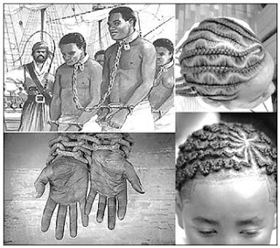
La generalidad de estos palenques surgió alrededor de las zonas mineras y de las grandes haciendas que eran la base de la economía colonial, para la cual fueron traídos los africanos como fuerza de trabajo fundamental. Y en esta misma medida en la vida republicana mucho de estos palenques se transformaron en grandes pueblos y cabeceras municipales y otros desaparecieron por efecto de las leyes del desarrollo económico y la falta de competitividad para responder a los nuevos requerimientos del mercado.
En el proceso de abolición de la esclavitud también surgieron nuevos asentamientos afro- colombianos al tiempo que se fortalecieron muchos de los ya creados con las rebeliones.

ACTIVIDAD # 1
Justifica las siguientes preguntas
- ¿Cómo se inicia la presencia de los africanos en América a partir del siglo XV
- ¿Por qué se dio la esclavización del negro en América?
- ¿Qué papel jugó la iglesia católica frente a la esclavitud del negro?
- ¿De dónde se considera procedía la mayoría de los esclaviza?
- ¿Cómo fue la condición de los esclavizados?
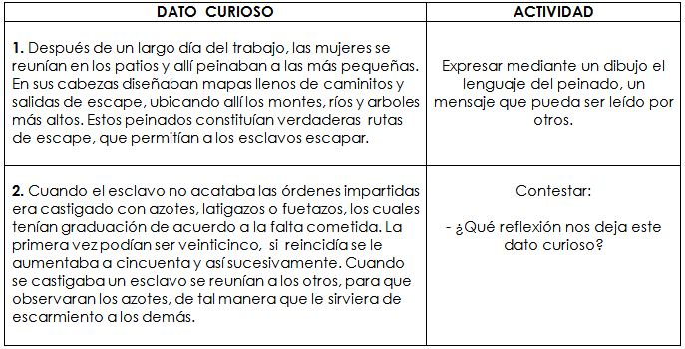
- Explicar tres tipos de castigos aplicados a los esclavos.
- Escribir los deportes en que se han destacado los afrocolombianos y mencionar las figuras representativas en cada uno de ellos.
- ¿Por qué cree que los afrocolombianos no han figurado en competencias deportivas como el tenis, el golf, el ciclismo, el automovilismo, la natación entre otros deportes?
- Mencione la región de Colombia con mayor y menor población afrocolombiana
- Señalar 3 aportes esenciales de los afrocolombianos al país.

ACTIVIDAD # 2
Completa el siguiente cuadro comparativo
Derechos fundamentales (del 11 al 41 según la constitución política Colombiana) | Explicación a través de un ejemplo real de la vida cotidiana

